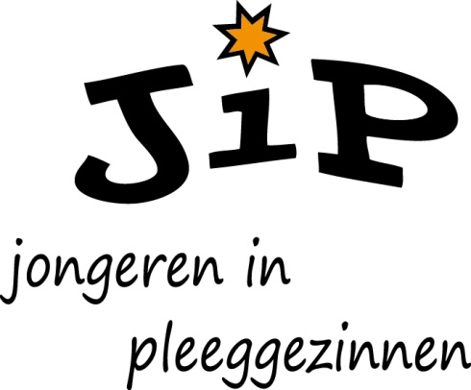

De stichting JiP:

De stichting JiP (jongeren in pleeggezinnen) bestaat uit een groep enthousiaste vrijwilligers uit alle delen van het land die zomerkampen en weekenden organiseren voor jongeren uit pleeggezinnen. Het betreft hier een doelgroep die in hun jonge leven al het een en ander hebben meegemaakt en vaak een verleden met zich meedragen wat verre van ideaal is.

Onze doelstellingen:

- Het op ontspannen wijze in contact brengen van pleegkinderen en eigen kinderen uit pleeggezinnen. Hiermee stimuleren wij het uitwisselen en delen van ervaringen met lotgenoten.
- Het uitwisselen van ervaringen onder de jongeren, waaruit herkenning va gelijksoortige ervaringen kunnen voortkomen.
- Het gezamenlijk actief deelnemen aan groepsactiviteiten.
- Het stimuleren van een gedeelde groepsverantwoordelijkheid.
- Het enigszins ontlasten van pleeggezinnen zodat ook zij even kunnen genieten van een dik verdiende rust.

Als stichting functioneren wij geheel zelfstandig zonder enige vorm van subsidie vanuit de overheid. Toch proberen we de kosten voor de pleegouders zo laag mogelijk gehouden.

Aan u de vraag of u bereid bent de pleegkinderen en de pleegouders een handje te willen helpen. Dit kunt u doen door Vriend te worden van stichting JiP waarmee u onze activiteiten financieel ondersteunt. Wat wij van u vragen is een bijdrage van € 2,50 per maand.

Als tegenprestatie houden wij u graag op de hoogte van onze activiteiten en de ervaringen van de pleegkinderen. Maar de belangrijkste reden is dat u er mede voor zorgt dat veel pleegkinderen kunnen genieten van een voor hun zeer welkome en verdienden afleiding.

Hieronder vindt u een machtigingsformulier. Door dit formulier in te vullen, te ondertekenen en op te sturen naar het opgegeven adres geeft u toestemming (tot wederopzegging) dat er maandelijks een bedrag van € 2,50 wordt overgemaakt van uw bankrekening naar de stichting JiP. Mogen wij rekenen op uw bijdrage? U zou er veel pleegkinderen een enorm plezier mee doen.

Namens de stichting JiP alvast heel hartelijk bedankt.

Machtigingsformulier automatische incasso:

Hiermee machtigt ondergetekende, tot wederopzegging, Stichting JiP, tot een maandelijkse automatische incasso van een bedrag: groot € 2,50, zegge twee euro en 50 eurocent.
De automatische incasso wordt van kracht per datum en ondertekening van dit formulier.
Ondergetekende wordt hiermee ‘Vriend van stichting JiP’

Naam: ………………………………..
Voorletters: ………………………………..
Geb. datum: ………………………………..
Adres: ………………………………..
Postcode: ………………………………..
Woonplaats: ………………………………..
Tel. Nummer: ………………………………..
Mobiel: ………………………………..
E-mailadres: ………………………………..

Ibannummer: ………………………..
Ten name van: ………………………..

Plaats: Datum: Handtekening

………….. …………….. …………………….

Deze machtiging graag volledig ingevuld en ondertekend opsturen naar:
Jasper Mol
Valkenierslaan 253
4834 CG Breda

Of mailen naar info@stichtingjip.nl

